五（1） 班 抗“疫”之星 唐培轩
照片：

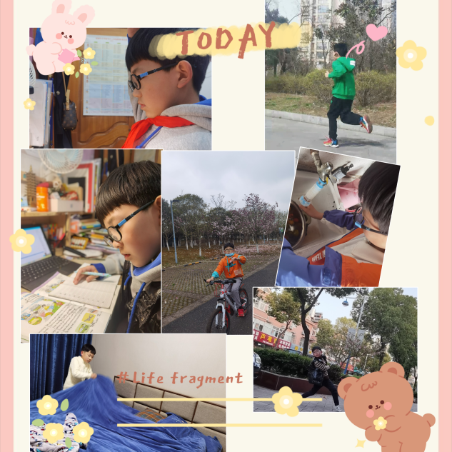

主要事迹：
“一寸光阴一寸金，寸金难买寸光阴”时间是宝贵的，但也是无情的。在这个春暖花开的时候，我本该伴着鸟儿的鸣叫，伴着黎明初升的太阳和老师们同学们相遇在教室里，相遇在充满欢乐的晨曦里的，确被一场突如其来的疫情打破了。
疫情当下，为了做好防控工作，阻断疫情向校园蔓延，保障我们的身体健康和生命安全，学校实行了“停课不停学”线上教学活动。
这期间，老师变身为“主播”，屏幕变成了黑板，而对我们每一位同学来说，是一次对自己自觉和自律考验。根据学校安排的居家生活学习的作息时间建议表，我调整好了自己的作息时间，跟着老师们的节奏，合理规划着每一天学习内容。每天坚持阅读，主动摘抄，充实自己，增长知识，积极完成老师用心安排的多样化练习，当然除了学习，每天会坚持锻炼，完成老师在天天跳绳app的练习，还会抽空慢跑，骑车或者打打羽毛球，毕竟“生命在于运动”嘛！宅家期间，我还学着帮妈妈做一些力所能及的事，比如洗碗，拖地，整理房间等等，体会了劳动的快乐，还增强了生活本领。
在这个特别的春天，我有太多想说的话，想念的人了……相信，战“疫”很快就会迎来胜利，期盼与大家在阳光明媚的校园早日相见！

